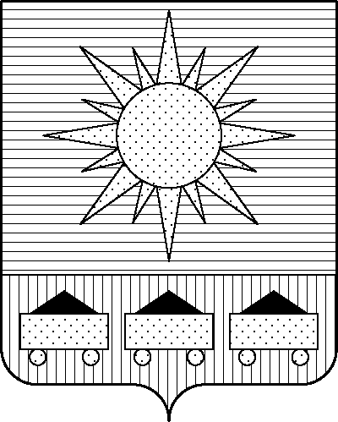

ПРИМОРСКИЙ КРАЙ

## КОНТРОЛЬНО-СЧЕТНАЯ ПАЛАТА

## АРТЕМОВСКОГО ГОРОДСКОГО ОКРУГА

### ЗАКЛЮЧЕНИЕ

28.02.2024 г. Артем № 31

На проект постановления администрации Артемовского городского округа «О внесении изменений в постановление администрации Артемовского

городского округа от 04.02.2019 № 84-па «Об утверждении муниципальной программы «Развитие малого и среднего предпринимательства на территории Артемовского городского округа» (в ред. от 07.02.2024 № 130-па)

Заключение на проект постановления администрации Артемовского городского округа «О внесении изменений в постановление администрации Артемовского городского округа от 04.02.2019 № 84-па «Об утверждении муниципальной программы «Развитие малого и среднего предпринимательства на территории Артемовского городского округа (в ред. от 07.02.2024 № 130-па) (далее – проект постановления) выполнено в соответствии с требованиями пункта 2 статьи 157 Бюджетного кодекса Российской Федерации, подпункта 7 пункта 2 статьи 9 Федерального закона от 07.02.2011 № 6-ФЗ «Об общих принципах организации и деятельности контрольно-счетных органов субъектов Российской Федерации и муниципальных образований», подпункта 7 пункта 2 статьи 36 Устава Артемовского городского округа, пункта 2.4 Положения о бюджетном процессе в Артемовском городском округе, утвержденного решением Думы Артемовского городского округа от 25.05.2006 № 322, пункта 7 раздела 8 Положения о контрольно-счетной палате Артемовского городского округа, утвержденного решением Думы Артемовского городского округа от 22.12.2005 № 254, плана работы контрольно-счетной палаты на 2024 год.

Проект постановления представлен в контрольно-счетную палату Артемовского городского округа управлением потребительского рынка и предпринимательства администрации Артемовского городского округа 26.02.2024 с пояснительной запиской.

Проведенной экспертизой проекта постановления установлено:

Изменение муниципальной программы «Развитие малого и среднего предпринимательства на территории Артемовского городского округа» (в ред. от 07.02.2024 № 130-па) (далее – Программа) связано с внесением изменений в объемы финансового обеспечения программных мероприятий, приводящие к изменению объемов финансового обеспечения реализации Программы в целом.

Проектом постановления общий объем финансового обеспечения Программы по сравнению с утвержденной редакцией Программы от 07.02.2024 № 130-па увеличивается на 1 229,66215 тыс. рублей и составляет 69 422,22415 тыс. рублей, в том числе по годам: 2020 год – 6 462,38571 тыс. рублей, 2021 год – 8 233,13511 тыс. рублей, 2022 год – 11 953,76143 тыс. рублей, 2023 год – 16 951,52189 тыс. рублей, 2024 год- 12 496,56426 тыс. рублей, 2025 год 6 531,64005 тыс. рублей, 2026 год – 6 793,21570 тыс. рублей.

Объем средств на реализацию мероприятий Программы в 2024 году в проекте постановления не соответствует объемам бюджетных ассигнований на реализацию данной Программы в решении Думы Артемовского городского округа от 05.12.2023 № 230 «О бюджете Артемовского городского округа на 2024 год и плановый период 2025 и 2026 годов» (далее – решение о бюджете № 230).

В соответствии с бюджетным законодательством главному распорядителю бюджетных средств – администрации Артемовского городского округа, необходимо внести предложение по корректировке показателей Программы в решении о бюджете № 230.

Проектом постановления Приложение 1 «Перечень мероприятий Программы» к Программе излагается в новой редакции:

Объем финансового обеспечения комплекса процессных мероприятий Программы **«2.1. Обеспечение деятельности органов администрации Артемовского городского округа»** на 2024 год увеличивается на 1 229,66215 тыс. рублей и составит 7 696,56426 тыс. рублей.

На эту же сумму увеличивается финансирование мероприятия «2.1.1. Финансовое обеспечение деятельности органов местного самоуправления, органов администрации Артемовского городского округа». Увеличены расходы на обеспечение деятельности управления потребительского рынка и предпринимательства администрации Артемовского городского округа в связи с индексацией с 01.12.2023 на 18,47% (на основании письма управления бухгалтерского учета и выплат администрации Артемовского городского округа от 20.02.2024 № 19-01/117).

Проектом постановления вносятся соответствующие изменения в Паспорт и текстовую часть Программы.

По итогам экспертизы проекта постановления администрации Артемовского городского округа «О внесении изменений в постановление администрации Артемовского городского округа от 04.02.2019 № 84-па «Об утверждении муниципальной программы «Развитие малого и среднего предпринимательства на территории Артемовского городского округа (в ред. от 07.02.2024 № 130-па) контрольно-счетная палата Артемовского городского округа предлагает учесть предложение, изложенное в данном заключении.

Председатель контрольно-счетной палаты

Артемовского городского округа Е.Г. Герасимова